RIWAYAT HIDUP

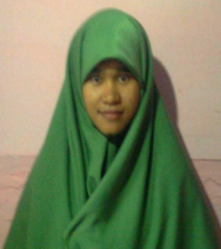
Mirnawati. Lahir tanggal 10 Oktober 1988 di Bone. Anak pertama dari dua bersaudara, putri dari pasangan Sudirman dengan Jumriah.

Menempuh pendidikan formal pada tingkat dasar SD. Neg. No. 4 Tanetelangi di Maros tahun 1995-2001. Tingkat lanjutan pertama di SLTP Neg. 1 Mallawa, Maros tahun 2001-2004. Tingkat lanjutan atas di SMA Neg. 1 Mallawa, Maros tahun 2004-2007. Pada tahun 2007 terdaftar sebagai mahasiswi Jurusan Pendidikan Luar Biasa Fakultas Ilmu Pendidikan Universitas Negeri Makassar.
Selama menjadi mahasiswi, penulis pernah menjadi pengurus Himpunan Mahasiswa Pendidikan Luar Biasa (HIMA PLB) tahun 2007-2008, pengurus Departemen Akhwaat Studi Club Raodhatun Ni’mah (SCRN) tahun 2009-2011. Penulis juga pernah menjadi penerima beasiswa PPA (pengembangan Prestasi Akademik) tahun 2009-2011.

